Miércoles
16
de Diciembre

Cuarto de primaria
Lengua Materna

Escribamos nuestra monografía

Aprendizaje esperado: Identifica las características y la función de las monografías, y las retoma al elaborar un texto propio.

Énfasis: Organización de información redactada, en temas y subtemas.
Inclusión de mapas, fotografías y otras imágenes para complementar información.

¿Qué vamos a aprender?

Organizarás la información que redactes sobre tu investigación y lo harás en temas y subtemas. También, vas a incluir algunos recursos gráficos, como fotografías o ilustraciones.

¿Qué hacemos?

¿Recuerdas de qué has estado aprendiendo durante las últimas clases?

Sobre la reproducción en las plantas, pero eso ha sido con el propósito de mostrarles cómo planificar, estructurar y escribir una monografía.

Hiciste un mapa conceptual en el que anotaste algunos conceptos centrales de la investigación. Bueno, pues estos conceptos puedes tomarlos ya como temas o subtemas de la monografía. ¿Te parece si ves el nuevo mapa conceptual?

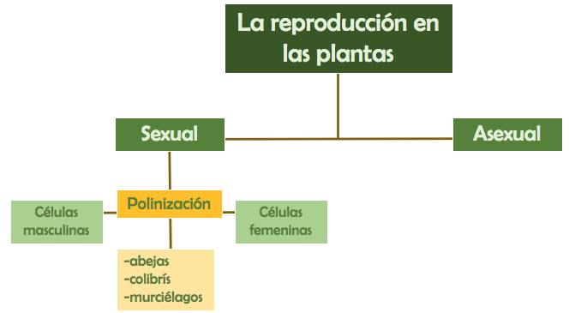

¿Cuántos conceptos te quedaron en tu mapa?

Los mapas no deben ser iguales. Éste es sólo un ejemplo, de hecho, al tratar de temas distintos, los mapas conceptuales van a variar en forma, extensión y cantidad de elementos.

Ahora vas a hacer una especie de índice con esos conceptos. Así sería la distribución:

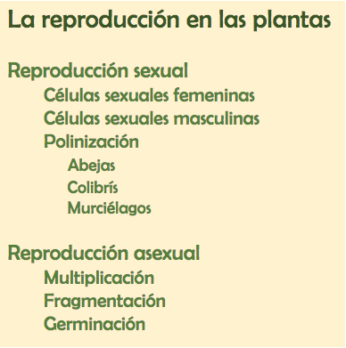

En reproducción asexual hay conceptos que no venían el mapa y, es porque cuando se hizo el mapa conceptual, sólo se hizo como ejemplo.

Por eso únicamente se desarrolló la rama correspondiente a la reproducción sexual.

Ya tienes información sobre cada uno de esos temas y subtemas. En la última clase revisaste algunas oraciones tópicas y algunas oraciones de apoyo. También revisaste los conectores.

Observa algunas de las oraciones y párrafos.

La oración principal está en azul y la o las oraciones de apoyo en morado y los conectores subrayados.

Así iría quedando tu monografía como este ejemplo:

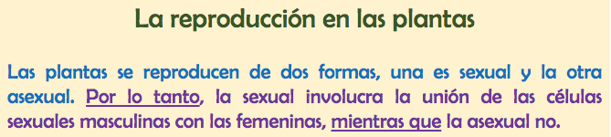

Primero tienes el título de la monografía y luego un texto muy breve y general que introduce al tema.

También hay imágenes. Y ya tienes organizados los temas y subtemas.

La tabla de contenidos que hiciste durante la clase anterior te permitió organizar las imágenes.

Esta es un diente de león y muestra además cómo vuelan las esporas. Se trata de una imagen muy general, que puede ilustrar la introducción, ya que no muestra aspectos específicos.

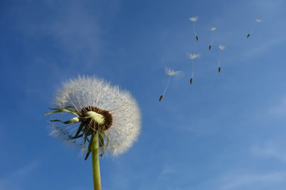

Ahora vas a mostrar cómo quedaría la redacción del primer párrafo de tu primer subtema. Otra vez vas a marcar la oración tópica, la de apoyo y los conectores.

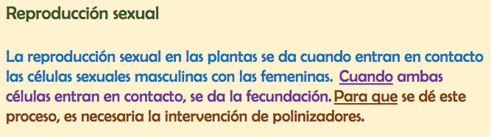

¿La oración en café también es de apoyo?

Así es. Ahora tienes dos. Como podrás observar, la oración en azul es la tópica, ya que expresa la idea principal, mientras que las otras dos complementan. Los conectores, nuevamente los subrayamos.

Las imágenes más adecuadas se presentan a continuación, porque hablas de fecundación y de polinización, y creo que eso tiene relación con su texto.

Esta imagen es de un artículo de polinizadores de la Revista ¿Cómo ves? de la UNAM, que has estado usando frecuentemente. El subtema quedaría más o menos así.

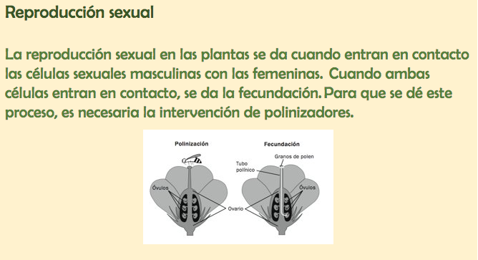

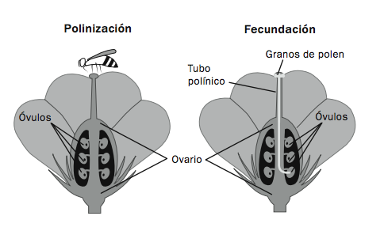

Ya vas comprendiendo. Las oraciones tópicas son cortas y expresan ideas centrales, mientras que las de apoyo pueden ser un poco más largas y aportan información complementaria.

No tiene caso que hagas todos los apartados.

Sólo vas a mostrar un poco el subtema de la polinización. Este es muy importante, porque en él se puede hablar de las abejas, los colibrís y los murciélagos.

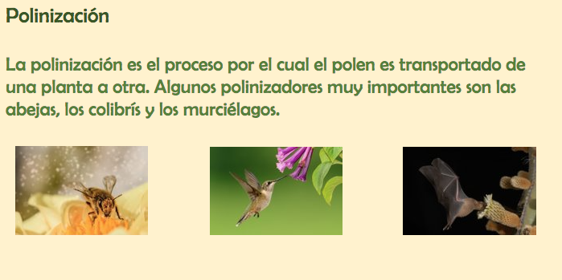

Ahora, si uniste todas estas partes en un mismo documento, así, en el orden en que lo has hecho, ya tendrías tu monografía.

Todavía tendrías que revisar bien la ortografía y puntuación, pero ya estarías a punto de terminar. ¿Qué te parece?

El día de hoy organizaste la información en temas y subtemas, redactaste ya algunas oraciones e incluso las ilustraste con las imágenes que se encontraron.

¡Buen trabajo!

Gracias por tu esfuerzo.

Para saber más:
Lecturas
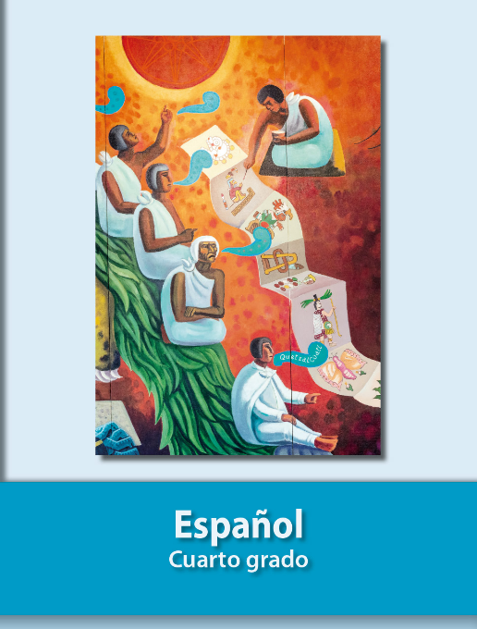
https://libros.conaliteg.gob.mx/20/P4ESA.htm

